SURAT PERNYATAAN KEASLIAN NASKAH DAN PERNYATAAN PENYERAHAN HAK CIPTA NASKAH
Saya/kami yang bertanda tangan dibawah ini :
Nama Penulis | : | 1) Elsa Munawarotul Jannah
 |  | 2) Sudarti
Institusi* | : | Universitas Jember
Email* | : | 180210102081@students.unej.ac.id
Judul Artikel | :
Saya/kami menyatakan bahwa artikel tersebut di atas merupakan naskah asli yang bersifat ilmiah, hasil pemikiran sendiri, bukan saduran/terjemahan, dan belum pernah dipublikasikan di media apapun. Saya/kami bersedia bertanggung jawab jika kelak terdapat pihak tertentu yang merasa dirugikan secara pribadi atau tuntutan hukum atas diterbitkannya artikel ini.
Saya/kami juga menyerahkan hak milik atas naskah tersebut kepada Redaksi Jurnal Penelitian Fisika dan Terapannya (Jupiter) jika diterima untuk dipublikasikan dan oleh karenanya Redaksi berhak memperbanyak dan mempublikasikan sebagian atau keseluruhannya. Demikian pernyataan ini saya/kami buat untuk dapat dipergunakan sebagaimana mestinya.

Jember, 12 Januari 2021
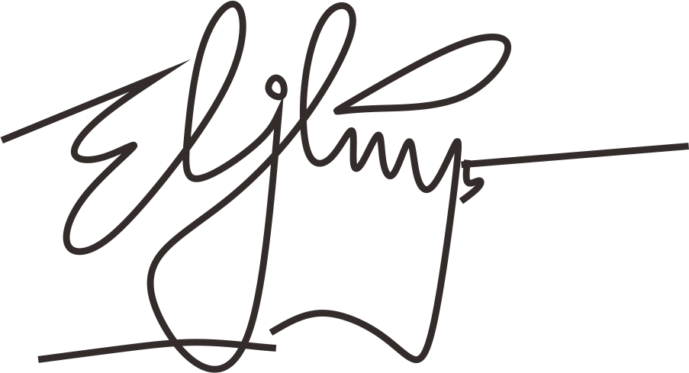
(Elsa Munawarotul Jannah dan Sudarti)

* Data untuk penulis korespondensi
** Setelah diisi dan ditandatangani, dalam bentuk pdf mohon diunggah sebagai supplementary file ke situs jurnal Jupiter bersama dengan makalah atau dikirimkan ke email jupiter.fisikapgri@gmail.com
DECLARATION OF AUTHORSHIP AND COPYRIGHT TRANSFER AGREEMENT (for article published in English)
The undersigned authors below:
Authors | : | 1) Elsa Munawarotul Jannah
 |  | 2) Sudarti
Affiliation* | : | University of Jember
e-mail* | : | 180210102081@students.unej.ac.id
Article Title | : | Analysis of Multirepresentation Verbal and Image Abilities of Semester 1st Students In Understanding The Concept of Solar Cell Technology
I / we state that the article above is an original scientific manuscript, the result of our own thoughts, not adaptations / translations, and has never been published in any media. I / we are willing to be responsible if there are certain parties who feel personally harmed or lawsuits for the publication of this article.
We also transfer all copyright ownership of the article to the Jurnal Penelitian Fisika dan Terapannya (Jupiter) Editor in the event that the article is accepted to be published. Therefore the Editor has the right to reproduce and publish part or all of it. Thus this statement I / we made to be used properly.

Jember, January 12th 2020
(Elsa Munawarotul Jannah and Sudarti)

* Correspondent author
** Once filled in and signed, in pdf form, please upload it as a supplementary file to the Jupiter journal site along with the manuscript or send it to e-mail jupiter.fisikapgri@gmail.com

